Муниципальное автономное общеобразовательное учреждение Перевозского муниципального района Нижегородской области
"Средняя школа № 2 г. Перевоза"

ТЕМА
" Банки и причины их появления. Виды банков."
7 класс

Разработала:
Учитель экономики
Круглова Ирина Владимировна

Урок 1.
Банки и причины их появления. Виды банков.

Учебные цели
Учащиеся должны познакомиться с историей возникновения банков, их сутью, функциями, видами.

Планирование занятия
№ | Меры | средства | Социальная форма | Время (45 мин.)
1 | Введение  Актуализация прежних знаний.  1.1. Вспомним понятие «Деньги». |  | Класс | 3 мин.
2 | Информационная часть  1.2.Знакомство с историей возникновения банков, их сутью, функциями и видами.  1.2.Понятие «банк».  1.3. функции банков.  1.4.Понятия «депозит», «эмиссия», «кредит», «кредитор», «заемщик», «кредитование» | ПП2,3  ПП4  ПП6-14 | Класс -учитель | 20 мин.
3 | Отработка  3.1.  ЗАДАЧИ на определение % по кредиту.  Отвечаем на вопросы в тетради.  - От каких видов деятельности произошла банковская деятельность?  - Откуда произошли названия «банк» и «банкротство»?  Задание 3 . | Слайд презентации ПП 15  Стр. 6 РТ  Стр. 7 РТ | Класс –учитель | 10 мин.
4 | Рефлексия |  |  | 3 мин.
5 | Домашнее задание  Задание 4  Домашнее задание 1,2  Доклады 1 чел. | Стр7,8 |  | 5 мин.
Пояснение:
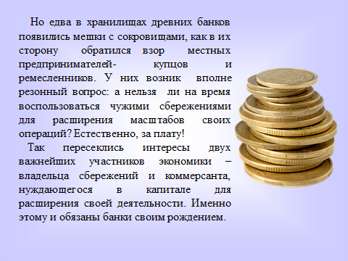
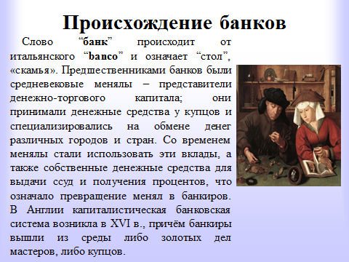
Банк - это финансовая организация, основной функцией которой является получение денежных ресурсов от тех людей, у которых они временно высвобождаются, и представляют их тем, кому они сейчас необходимы., т.е. это финансовое учреждение, выполняющее определенные операции с деньгами.
Функции банков
- Прием вкладов (депозитов)
- Выдача кредитов
- Выпуск денег в обращение (эмиссия)
Выполнение различных операций с деньгами по поручению клиентов
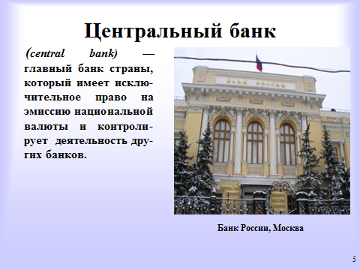
Эми́ссия денег (от фр. émission — выпуск) — выпуск в обращение новых денег, увеличение обращающейся денежной массы.
Эмиссия — это такой выпуск денег в оборот, который приводит к общему увеличению денежной массы в обращении. Эмиссия бывает наличная и безналичная.
- .
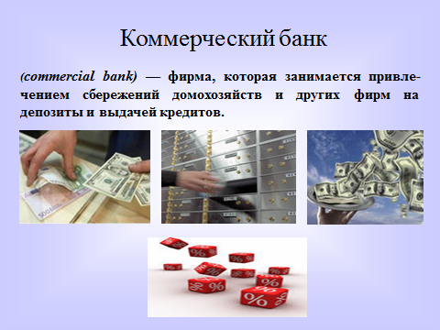

Депозит ( вклад) - внесенные клиентами в банк денежные средства, драгоценности или ценные бумаги ( от. Лат. «депозитум» – вещь, отданная на хранение).
Кредит (ссуда) – это денежные средства, взятые в долг на условиях возврата к определенному сроку и обычно с уплатой процента ( от лат. «кредитум» - доверие).
Кредитор – лицо. Выдающее деньги в долг.
Заемщик – лицо, берущее деньги в долг.
Кредитование – предоставление ссуд.

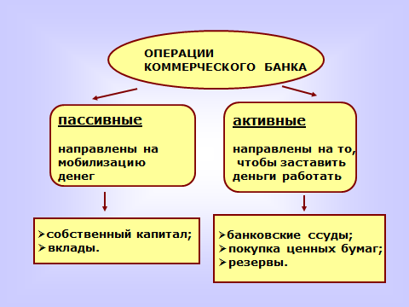
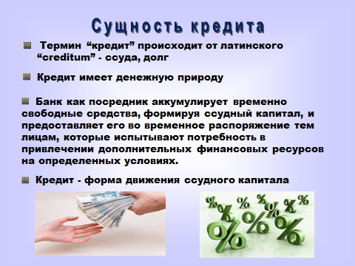

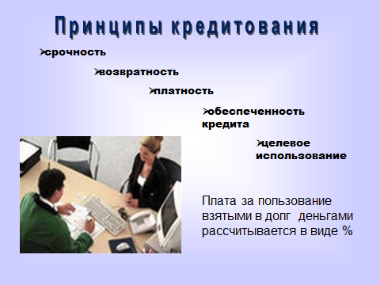

Решение задач.
Задача №1.
Заемщик берет в банке кредит в размере 10 тысяч рублей под 100% годовых сроком на 2 года. Какую сумму он заплатит банку по истечении этого срока в качестве платы за кредит .
( 6 тыс.)
Задача №2.
Начислите проценты по кредиту выданному на 2 года и семь месяцев под 12 % годовых.

Задача № 3
- От каких видов деятельности произошла банковская деятельность?
- Откуда произошли названия «банк» и «банкротство»?

Урок 2
Основная функция центрального банка

Учебные цели
Учащиеся должны познакомиться с функциями, которые выполняет Центральный банк.

Планирование занятия
№ | Меры | средства | Социальная форма | Время (45 мин.)
1 | Введение  Актуализация прежних знаний.  1.1. Вспомним понятие «Банк», функции банков, депозит, кредит, кредитор, заемщик, кредитование.  1.2. От каких видов деятельности произошла банковская деятельность?  Откуда произошли названия «банк» и «банкротство»?  1.3. Доклад «История развития банковского дела»  1.4. Задание 4  1.5. Задание 3 | РТ, ПП  РТ стр. 6  Выполнение д/з | Класс  Индивидуальная работа | 5 мин.  5 мин.  10 мин.  5 мин.
2 | Информационная часть  2.1.Центральный банк.  2.2. функции банка.  2.3.Понятия «эмиссия», «учетная ставка»  2.4. Центральный банк РФ | ПП  ПП  ПП | Класс -учитель | 20 мин.
3 | Отработка  3.1. Задание 1,2 стр 10 | РТ | Работа в парах | 5 мин.
4 | Домашнее задание  Домашнее задание 1,2 | Стр10 |  | 2 мин.

Урок 3
Основные функции коммерческих банков

Учебные цели
Учащиеся должны познакомиться с функциями, которые выполняет Центральный банк.

Планирование занятия
№ | Меры | средства | Социальная форма | Время (45 мин.)
1 | Введение  Актуализация прежних знаний.  1.1. Вспомним понятие «Банк», функции банков, депозит, кредит, кредитор, заемщик, кредитование.  1.2. Виды коммерческих банков - индивидуальные доклады  1.3. Задача на определение %  1.4. Задания 1,2 стр. 10 | РТ, ПП  Проверка д/з | Класс  Индивидуальные выступления | 5 мин.  10 мин.  5 мин.
2 | Информационная часть  2.1.Разбираем функции коммерческих банков  2.3.Понятия «процентная ставка», «учетная ставка» | ПП | Класс -учитель | 10 мин.
3 | Отработка  Разбираем вопросы:  Кем является вкладчик по отношению к банку?  Кем является лицо, взявшее ссуду в банке?  Кем является банк по отношению к своему клиенту-заемщику?  Тест | РТ стр. 12. | Класс-учитель  Индивидуальная работа | 5 мин.  7 мин.
4 | Домашнее задание  Домашнее задание 6,7 | Стр.13 |  | 3 мин.

